
中南大学
无线传感器网络
实验报告

专 业：
指导老师： 刘伟荣
班 级：
学 号：
姓 名：
20XX年XX月

实验4：休眠唤醒实验
- 实验目的
1. 理解 CC2530 睡眠工作模式
2. 掌握睡眠唤醒方法

- 实验环境
1. 装有 IAR 开发工具的 PC 机一台
2. 实验箱一台
3. CCDebugger（以及 USB A-B延长线）一个
4. USB Mini 延长线一根

- 实验原理
- CC2530 功耗模式
CC2530 有四种功耗模式：PM0、PM1、PM2 和 PM3
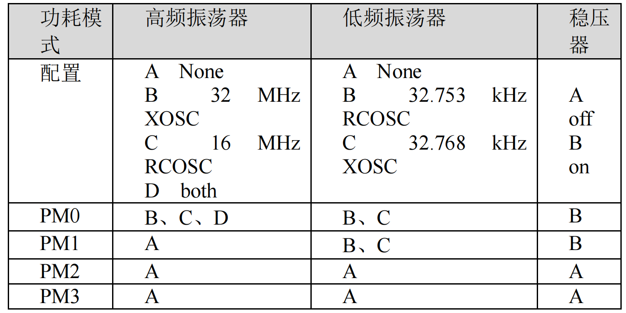
CC2530 的功耗模式由寄存器 SLEEP 和 PCON 设置。
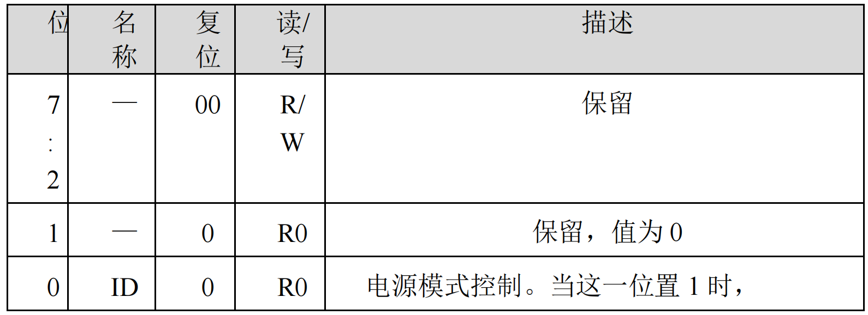
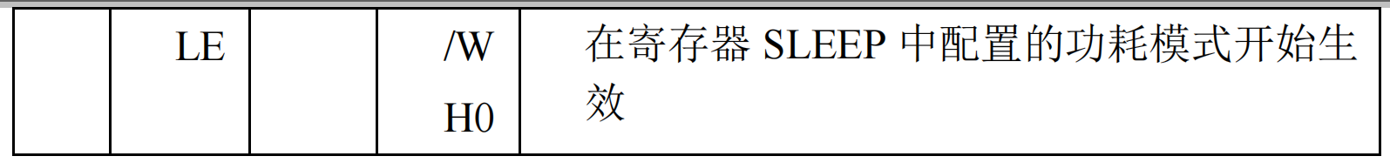
功耗配置模式如下表：
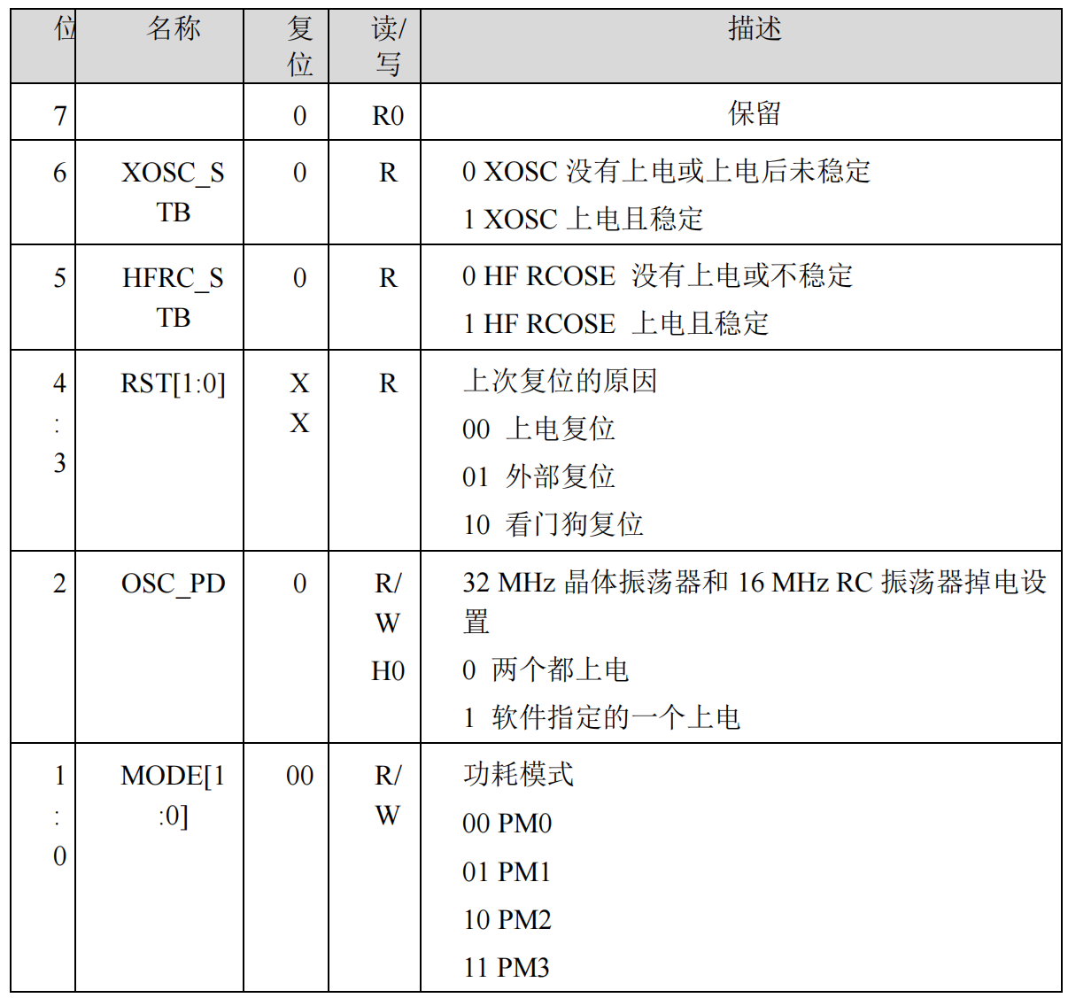

2.程序流程图
程序流程图如下图所示
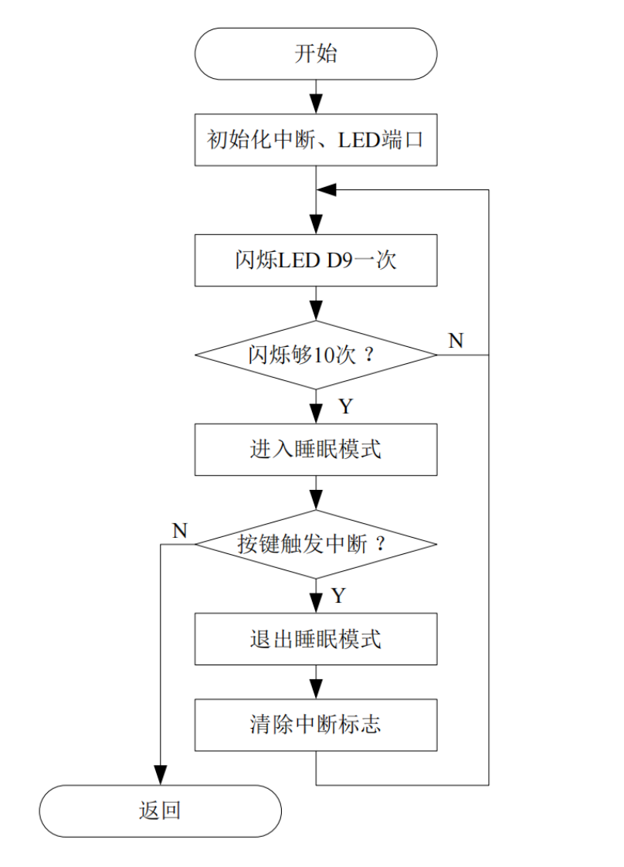

图4.1
- 实验要求
1. 编程要求：编写一段 C 语言程序。
2. 实现功能：系统进入睡眠状态，被外部中断唤醒后数码管显示字符。
3. 实验现象：代码运行后，电源状态指示灯 D8 亮，LED 灯 D9 闪烁十次，然后系统进入睡眠状态，D8 灭；按下 key1 按键后，系统被唤醒，重复上述过程。

- 实验步骤与现象
1. 在本实验中，我们使用实验箱上标有“ZigBee 网关”的节点配合基础实验板来观察现象，首先 确保 ZigBee 网关节点的底板上的 J10 供电选择跳线帽连接到 3.3V；
2. 将基础实验板插接到 ZigBee 网关节点的转接板接口上
3. 将调试器一端使用 USB A-B 延长线连接至 PC 的 USB 接口，另一端的 10pin 排线连接到实验箱 JTAG 的调试接口将调试器一端使用 USB A-B 延长线连接至 PC 的 USB 接口，另一端的 10pin 排线连接到实验箱 JTAG 调试接口

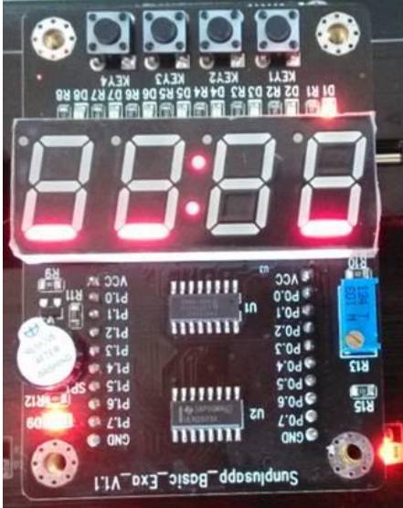
图4.2实验所需要使用的基础实验板（需要插到节点接口）

4.将实验箱“控制方式切换”开关拨至“旋钮”一侧
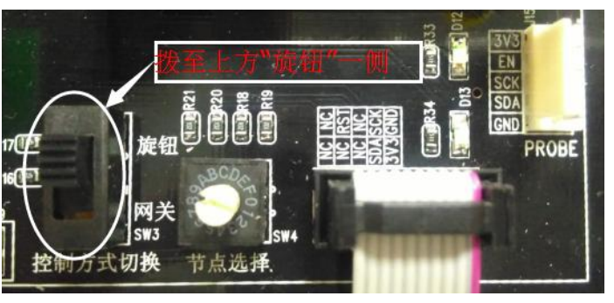
图4.3 调整至旋钮控制模式

5.转动实验箱“旋钮节点选择”，使得 ZigBee 网关旁边的 LED 灯被点亮
- 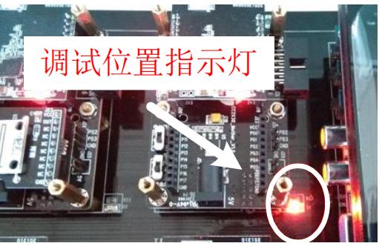
图4.4 调整调试节点
6.按照后面的范例路径打开本实验工程文件； 点击工具栏中的“Make”按钮，编译工程
7.等待工程编译完成，确保编译没有错误
8.在工程目录结构树中的工程名称上点击鼠标右键，选择“Options”，并在弹出的对话框中选择 左侧的“Debugger”，并在右侧的“Driver”列表中选择“Texas Instruments”
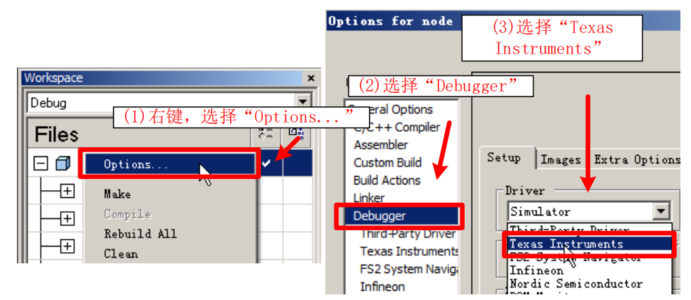
图4.5 选择调试驱动

（二）主要代码

#include "ioCC2530.h"

#define LED1 P1_1
#define LED2 P2_0
#define LIGHT 0
#define DARK 1
#define uint unsigned int
#define uchar unsigned char
#define ulong unsigned long

void Init(){
P1SEL = 0;
P1DIR = 2;
P2SEL = 0;
P2DIR = 1;

LED1 = LIGHT;
LED2 = LIGHT;

P0SEL &= ~0X30;
P0DIR &= ~0X30;
P0INP &= ~0X30;//有上拉、下拉
P2INP &= ~0X40; //选择上拉

P0IEN |= 0X30; //P12 P13
PICTL |= 0X02; //下降沿

IEN1 |= 0X20; //P1IE = 1;
EA = 1;

P0IFG |= 0x00; //P12 P13

//配置定时器工作在无阀值计数模式，单位时间为“128系统时钟频率”
ST2 = 0x00;
ST1 = 0x0F;
ST0 = 0x0F;
EA = 1;
STIE = 1; //P1IE = 1;
STIF = 0;

}

void set_control(uint sec){
ulong sleepTimer = 0;
sleepTimer |= ST0;
sleepTimer|= (ulong)ST1 << 8;
sleepTimer|= (ulong)ST2 << 16;
sleepTimer +=((ulong)sec*(ulong)32768);
ST2 = (uchar)(sleepTimer >> 16);
ST1 = (uchar)(sleepTimer >> 8);
ST0 = (uchar)sleepTimer;
}

/****************************************************************
*函数功能：初始化电源
*入口参数：para1,para2,para3,para4
*返回值 ：无
*说 明 ：para1,模式选择
* *
* para1 0 1 2 3 *
* mode PM0 PM1 PM2 PM3 *
* *
****************************************************************/
void PowerMode(uchar sel){
if(sel<4){
SLEEPCMD |= sel;

PCON = 0x01;//睡眠
}else{
PCON = 0x00;//唤醒
}
}

void Delay(int n){
int i, j, k;
for (i = 0; i < n; ++i){
for (j = 0; j < 100; ++j){
for (k = 0; k < 100; ++k){}
}
}
}

/*****************************************
**定时器中断
*****************************************/

#pragma vector = ST_VECTOR
__interrupt void ST_ISR(void){
STIF=0;
//闪烁3次
PowerMode(4);
for (int i = 0; i < 3; ++i){
LED1 = LIGHT; //点亮LED1
Delay(12);
LED1 = DARK;
Delay(12);
}
Delay(30);
}

/*****************************************
**按键中断
*****************************************/
#pragma vector = P0INT_VECTOR
__interrupt void P0_ISR(void) {
if(P0IFG>0){
P0IFG = 0;
}
P0IF = 0;

PowerMode(4);
for (int i = 0; i < 5; ++i){
LED2 = LIGHT; //点亮LED2
Delay(12);
LED2 = DARK;
Delay(12);
}
}

void main(void){
Init();
Delay(10);
LED1 = DARK;
LED2 = DARK;
for(;;){
Delay(20);
set_control(3);
PowerMode(2);
}
}

- 实验现象

按照题目要求提供了两种中断唤醒的方式，即定时器中断和按键中断。两种中断方式互相独立互不干扰。为了表示区分，定时器中断让灯闪烁三次，按键中断让灯闪烁五次。
可以看到，每隔固定的时间（时间的长短可以由Delay设置），小灯闪烁三次
当手动按动实验板按键，小灯会立刻闪烁五次。

（我录制了一个视频，大家可以用视频进行截图。6.28上午发的）

